MANUAL DE USUARIO. Interfaz para la extracción de parámetros para señales de electroencefalografía V2.0.

Por: Alan Oswaldo Huerta Becerra y Rosario Ríos Prado

PROGRAMA DELFÍN 2023.

Dra. Laura Ivoone Garay Jimenez

Dra. Blanca Tovar Corona

Contenido

**1.** **INTRODUCCIÓN** 2

**2.** **USO DE LA INTERFAZ** 2

**2.1.** **Interfaz principal** 2

**2.2.** **Carga de archivos EEG** 3

**2.3.** **Extracción de parámetros de señales EEG** 7

**2.4.** **Cálculo de coheficientes (beta/alpha)** 13

## **INTRODUCCIÓN**

En el presente manual de usuario se presenta la interfaz diseñada para la extracción de parámetros y coeficientes de señales electroencefalográficas de un sistema de adquisición de 7 canales.

Las señales analizadas forman parte de la base de datos del Laboratorio de Instrumentación y Procesamiento de Señales de la Unidad Profesional Interdisciplinaria en Ingeniería y Tecnologías Avanzadas (UPIITA-IPN), cuya finalidad es analizar el comportamiento del estrés.

El documento se organiza explicando cada aspecto de la interfaz gráfica mostrada, así como cada una de las opciones gráficas que el usuario puede modificar y se guía al usuario las interacciones posibles con la misma interfaz.

## **USO DE LA INTERFAZ**

## **Interfaz principal**

La interfaz principal cuenta con 4 secciones importantes indicadas en rectángulos rojos, tal y como se puede apreciar en la Figura 1. La sección marcada en la izquierda se muestran las gráficas correspondientes a la señal de cada uno de los 7 canales correspondientes a cada uno de los electrodos utilizados para la adquisición de señales, mientras que, en la sección superior media se encuentra el menú de carga y preprocesamiento de las señales seleccionadas, donde se determina las condiciones de la señal a analizar, mientras que, en la sección inferior central se muestra el menú y opciones de selección para el cálculo de parámetros y, finalmente, la sección derecha muestra un conjunto de gráficos que se muestran de acuerdo con los resultados de las técnicas seleccionadas a calcular por el usuario.

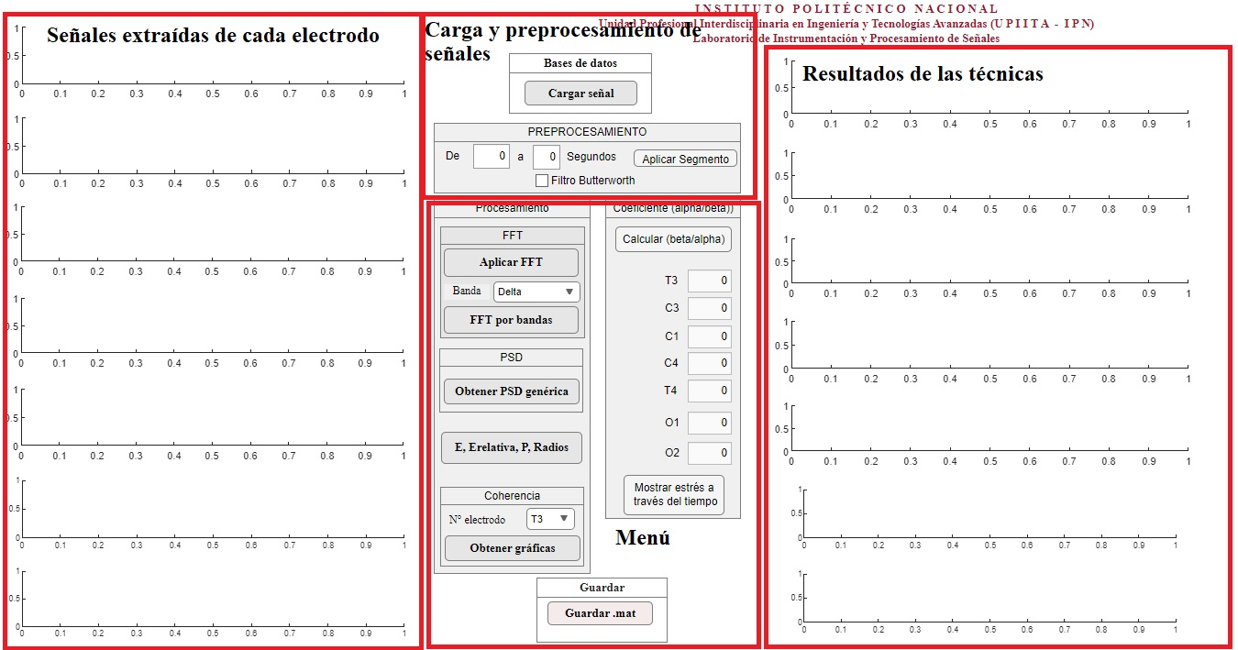

Figura 1. Campos y menú de la interfaz para la obtención de parámetros de señales EEG de 7 canales.

## **Carga de archivos EEG**

La interfaz cuenta con un botón que permite acceder al folder y archivo donde se tienen almacenados los datos EEG extraídos, de los cuales se desean obtener sus parámetros. Al cargar un archivo, el usuario deberá realizar los siguientes pasos:

1. Se delimita el segmento de tiempo que se desea analizar, esto dependerá de la cantidad de tiempo que dure la prueba y del segmento que desee el usuario. Tome en cuenta que, el recuadro izquierdo representa el límite inferior del segmento, mientras que el recuadro derecho, el límite superior. Los recuadros de segmentación se muestran en la Figura 2.

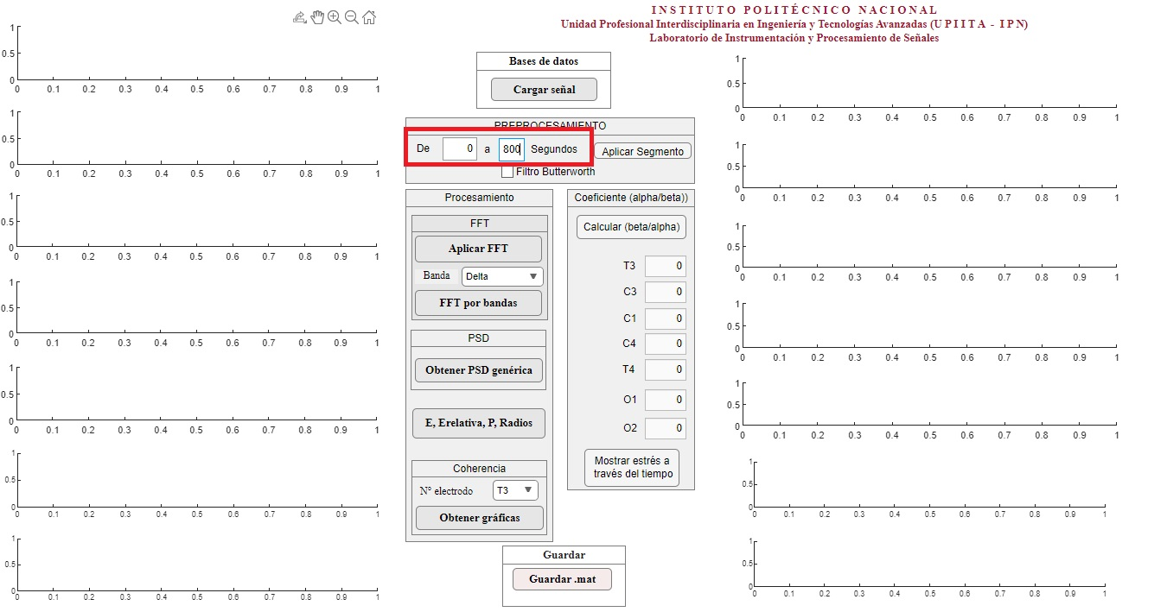

Figura 2. Campos de límites de graficación de señales EEG extraídas.

1. Si el usuario desea aplicar el filtro Butterworth a la señal, de manera que se eliminen los 60 Hz de ruido que pudiera ocasionar el dispositivo electroencefalógrafo, únicamente se debe “checkear” el cuadro rellenable con la leyenda *Filtro Butterworth*, el cual se muestra en la Figura 3.

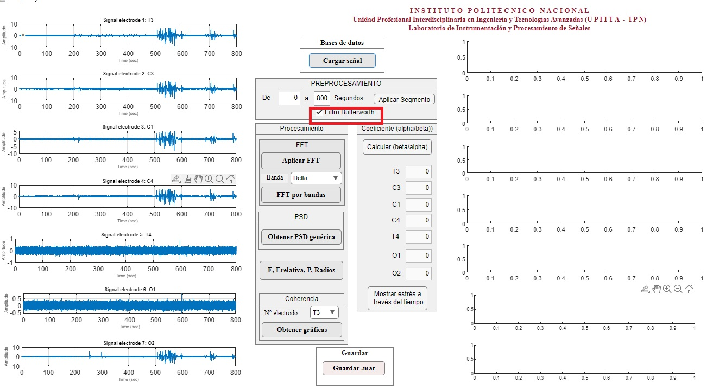

Figura 3. Selección de Filtro Pasa-bajas Butterworth.

1. Enseguida, se presiona el botón *Cargar*, tal como se señala en la Figura 4.

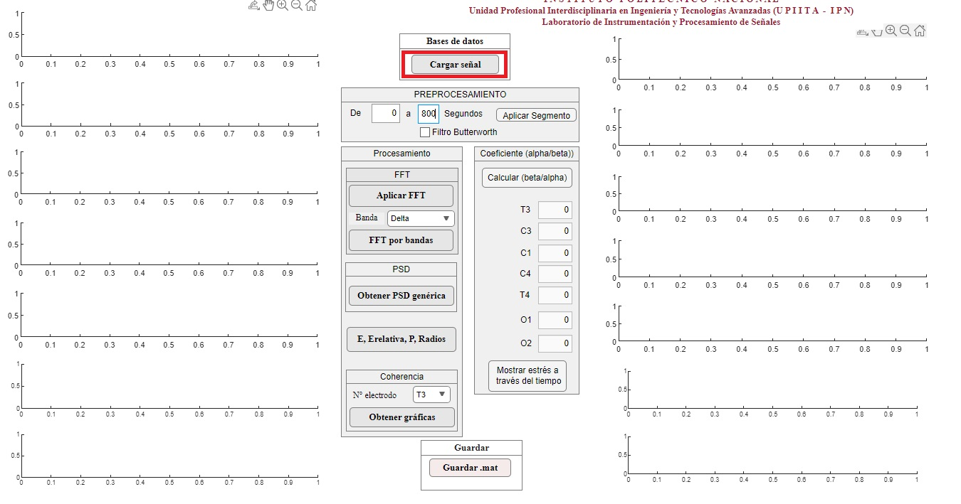

Figura 4. Botón de carga de señal EEG.

1. Se abrirá una ventana nueva, tal como se muestra en la Figura x, donde el usuario deberá seleccionar el tipo de archivo que contienen sus señales EEG a analizar, el cual puede tener extensiones .mat, .dat, .txt, etc, Una vez seleccionado el archivo, se presiona el botón *abrir*, como se indica en la Figura 5 y se almacenará la información dentro de la interfaz creada.

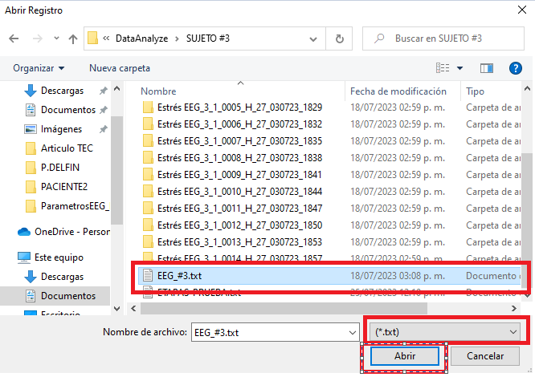

Figura 5. Ventana de carga de archivos EEG.

**Nota:**

Es importante mencionar que, la introducción de datos a la interfaz se ha planeado para la recepción de datos de la manera en que se han adquirido los registros de la [prueba de manejo vehicular virtual], cuya base de datos se encuentra dentro del Laboratorio de Instrumentación y Procesamiento de Señales (LIPS), es decir, mediante una matriz generada de Nx8 (filas, columnas), de la cual, la primera columna corresponde al vector de tiempo, mientras que las columnas restantes son los datos de todos y cada uno de los electrodos.

1. En caso de que, el tiempo deseado sea mayor al tiempo total que comprende la prueba o, que la cifra colocada en uno de los recuadros no sea correspondiente al límite de los mismos (por ejemplo, colocar “De 200 a 0 segundos”), entonces aparecerá un indicador, tal como se muestra en la Figura 6. Si se desea modificar los límites de este segmento una vez habiendo cargado la señal exitosamente, se pueden volver a modificar sin volver a cargar la señal, únicamente presionando el botón *Aplicar Segmento*, luego de haber modificado estos límites.

Si la señal no se cargó de manera exitosa, deberán modificarse los extremos y volver a cargar la señal deseada.

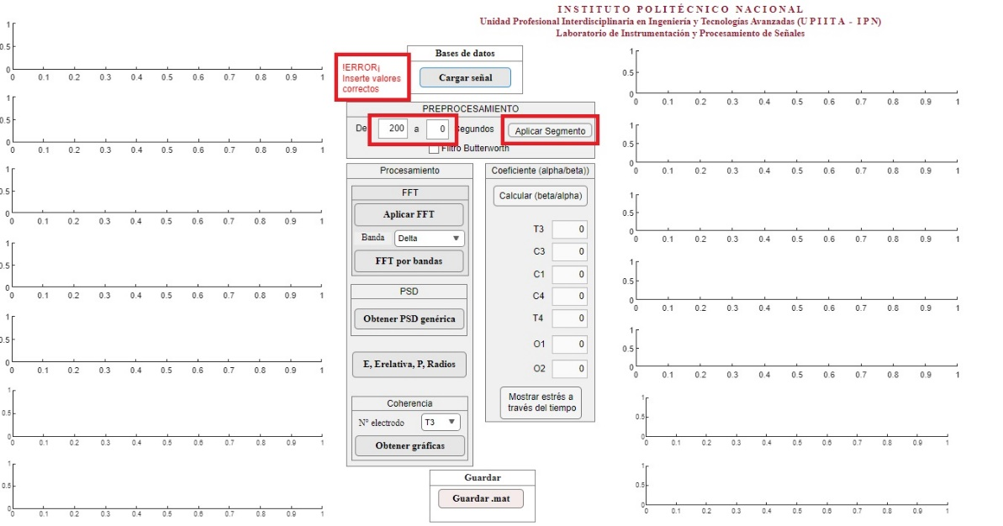

Figura 6. Error al delimitar periodo de tiempo.

1. Una vez cargado los datos, la sección izquierda presentada anteriormente, se encargará de graficar la señal seleccionada dentro de los límites de tiempo establecidos para cada uno de los electrodos. Tal y como se observa en la Figura

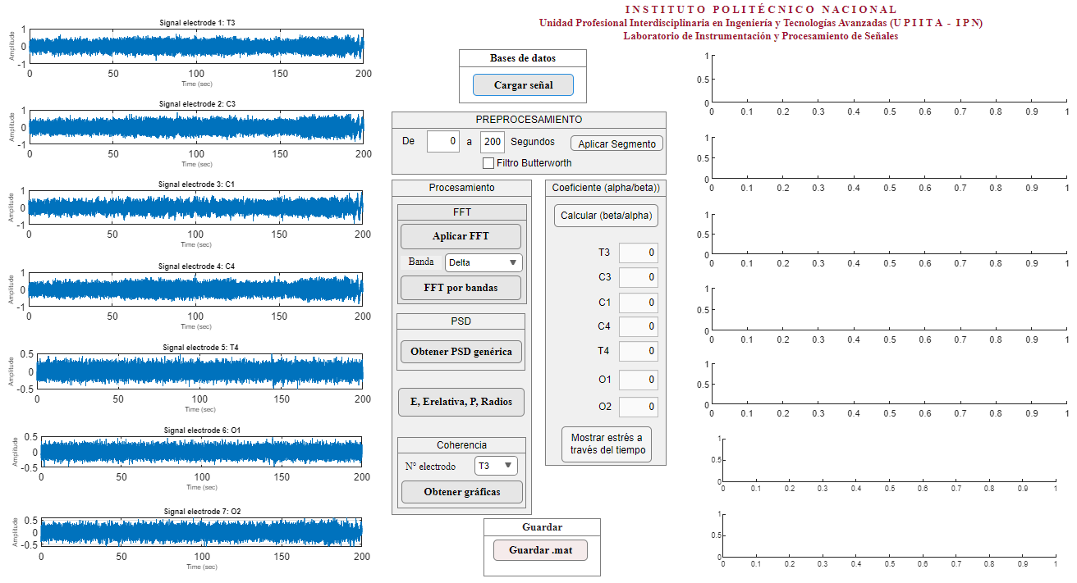

Figura 7. Señal EEG producida en cada canal con su respectiva delimitación.

## **Extracción de parámetros de señales EEG**

A través de la selección del usuario, se pueden extraer los parámetros deseados mediante el menú ubicado en la sección central inferior y se muestran en la sección derecha *Resultados*. Primeramente, para el cálculo de FFT, que se obtiene después de presionar el botón *Aplicar FFT*, mostrado en la Figura 8.

1. En el cálculo de la FFT, existe la posibilidad de separar por bandas de estudio las señales electroencefalográficas *delta*, *theta*, *beta*, *alpha*, *ram o gamma,* para ello, se dispone de un botón denominado *FFT por bandas* y un menú que despliega los cinco tipos de ondas cerebrales, útiles para fines de visualización. Ambas opciones son mostradas en la Figura 9.

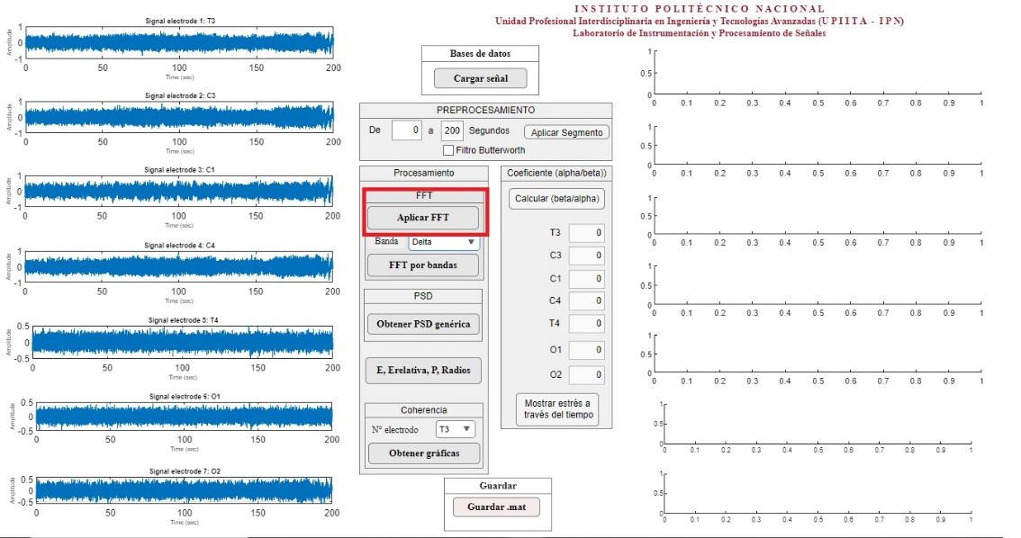

Figura 8. Botón para aplicar FFT de la señal.

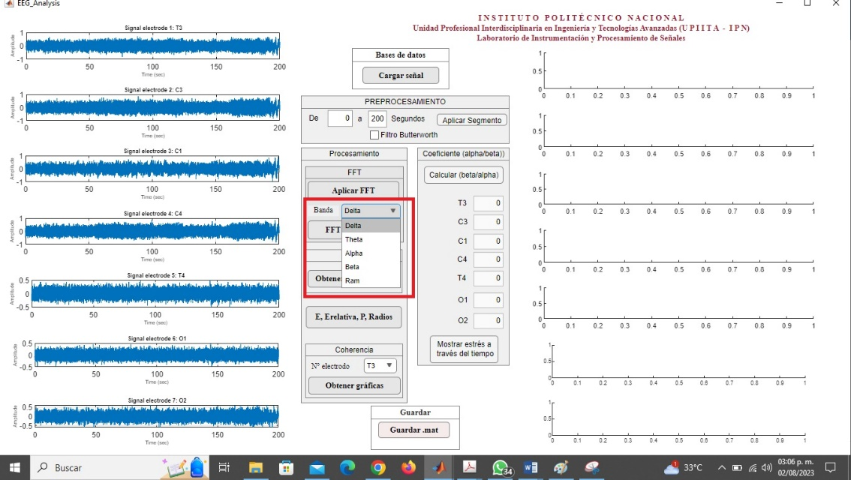

Figura 9. Menú de selección de bandas para cálculo de FFT.

1. De igual manera, la interfaz ofrece la opción de realizar el cálculo de PSD genérico (Densidad de Potencia Espectral) a las señales completas de entrada mediante 3 métodos; FFT, método de Burg y el método Welch. El botón se indica en la Figura 10 con los respectivos resultados de estos cálculos.

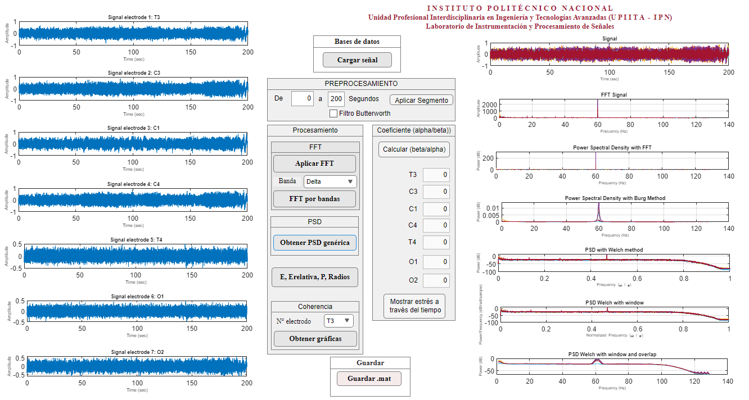

Figura 10. Gráficas de la PSD genérica por tres métodos distintos.

1. Dentro de los parámetros calculados para las señales se incluyen: la energía, energía relativa, potencia y radios de las señales completas y por bandas para cada uno de los electrodos, la información no se muestra en las gráficas de resultados, pero se imprimen para el usuario *ventana de comandos* de Matlab. Para obtener estos datos, el usuario debe presionar el botón mostrado en la Figura 11 y, se muestran los resultados calculados en las Figuras 12-15.

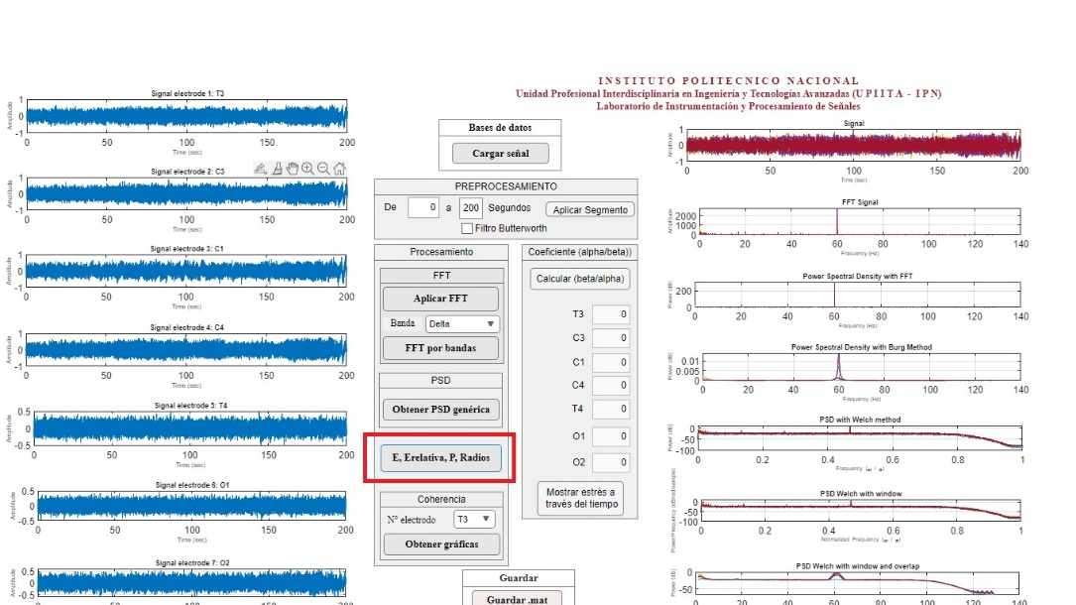

Figura 11. Botón para el cálculo de energía, energía relativa, potencia y radios.

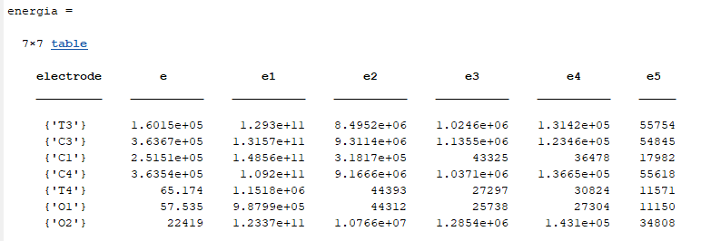

Figura 12. Matriz creada con valores de energía calculados.

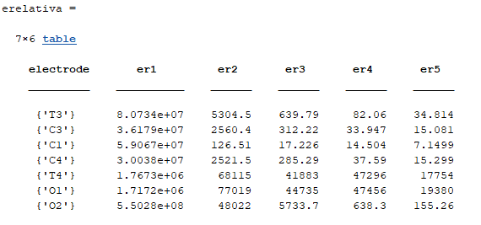

Figura 13. Matriz creada con valores de energía relativa calculados.

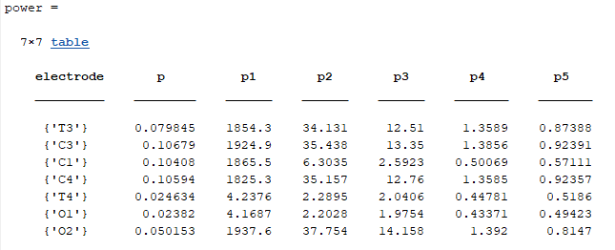

Figura 14. Matriz creada con valores de potencia calculados.

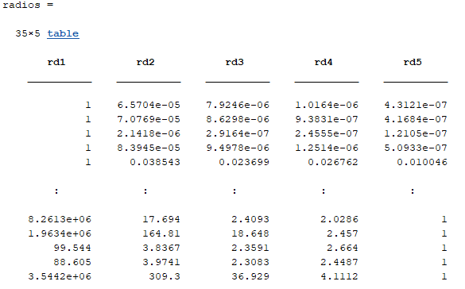

Figura 15. Matriz creada con valores radios calculados.

1. De igual manera, otro de los parámetros que es posible calcular es la *coherencia* que se da entre pares de señales con misma longitud y que hayan ocurrido en el mismo tiempo, es decir, se puede calcular la coherencia entre señales de una muestra adquirida de los 7 electrodos y que hayan sido tomadas todas al mismo tiempo. Para efectos prácticos se ha calculado la coherencia entre todos los electrodos y hasta consigo mismos. Si el usuario desea visualizar esta información, se debe presionar el botón mostrado en la Figura 16 y un menú de selección del electrodo del cual se desea visualizar su coherencia consigo mismo y con los 6 electrodos restantes. Adicionalmente, en la *ventana de comandos* de Matlab se crearán dos matrices; la primera corresponde al valor dominante de las amplitudes de las coherencias y, la segunda, es cada frecuencia a las que las amplitudes aparecen. Los resultados son mostrados en las Figuras 17-19.

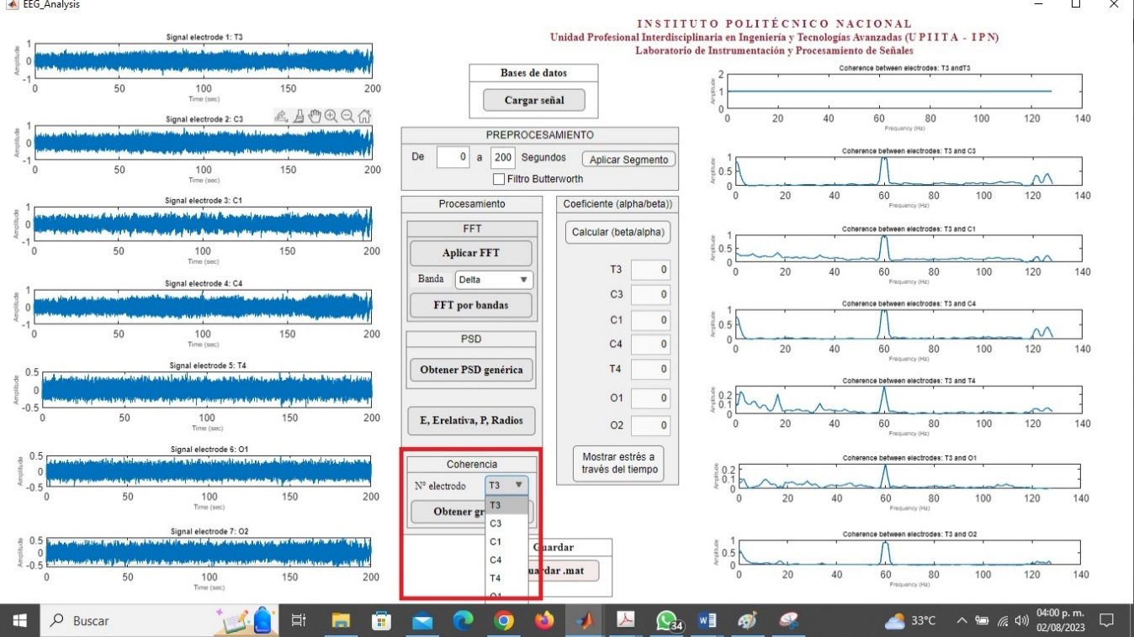

Figura 16. Menú de selección para el cálculo de coherencias entre las señales.

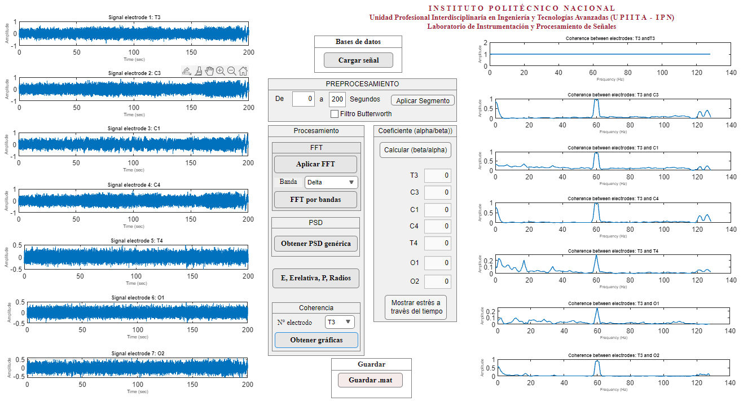

Figura 17. Cálculos de coherencia de T3 contra los demás electrodos.

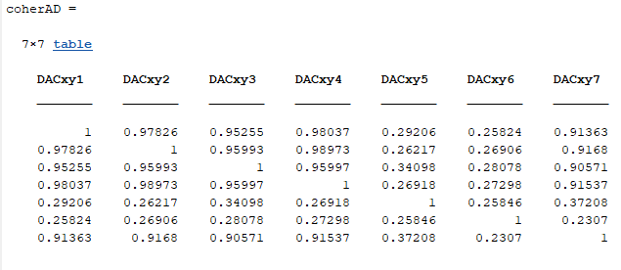

Figura 18. Matriz de amplitudes calculadas.

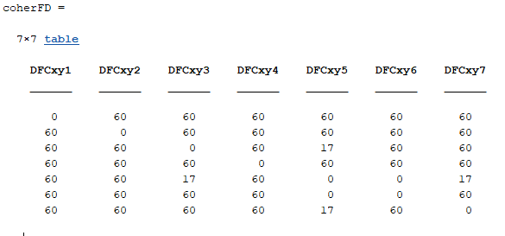

Figura 19. Matriz de frecuencias calculadas.

## **Cálculo de coheficientes (beta/alpha)**

Además de realizar el cálculo de características de las señales EEG extraídas, también se puede realizar el cálculo de los coeficientes o magnitudes máximas de los dos tipos de onda requeridas para la detección de estrés en el individuo (tomando en cuenta que cuanto mayor sea ese coeficiente, mayor será el índice de estrés).

1. La interfaz gráfica es capaz de calcular el coeficiente total (un valor numérico) del segmento de tiempo de señal seleccionado anteriormente, mediante el botón *Coeficiente(beta/alpha)* y se muestra el coeficiente calculado para la señal obtenida por cada canal, tal como se muestra en la Figura 20.

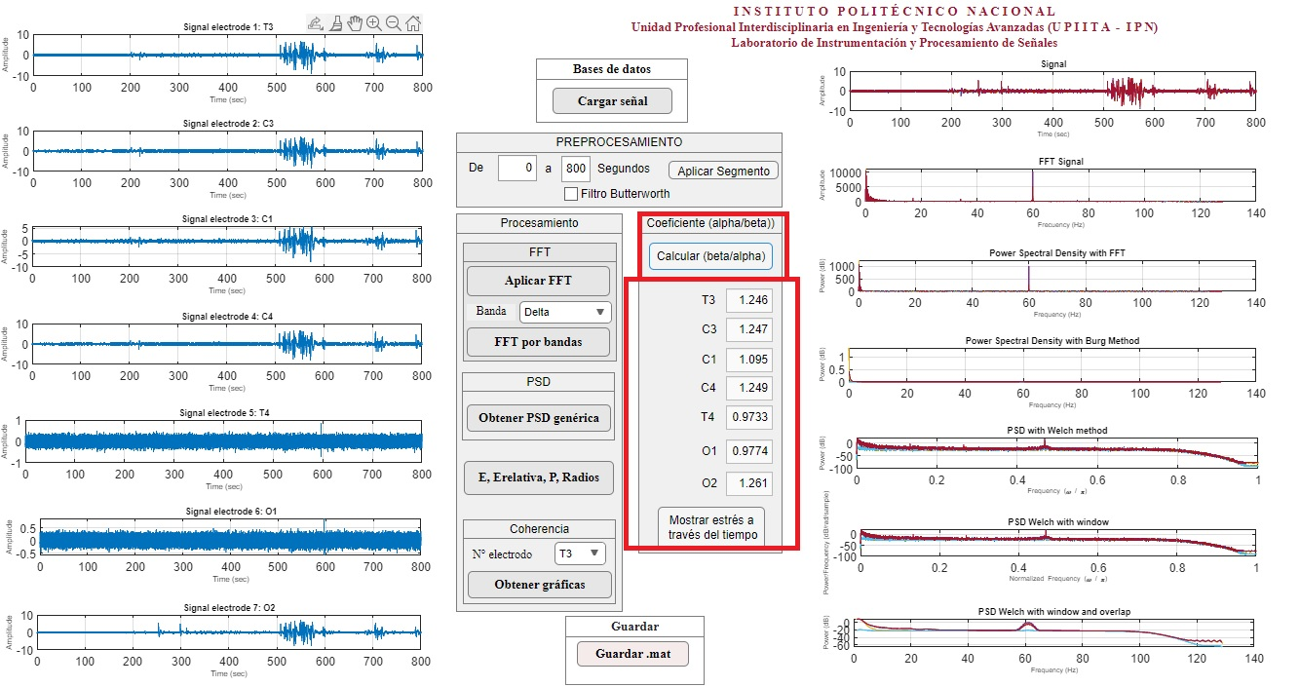

Figura 20. Calculo de coeficientes en un segmento determinado.

1. Con el objetivo de lograr un análisis más detallado sobre el cambio de estos coeficientes a lo largo del tiempo, también se puede realizar el análisis de los cambios de magnitud de estos coeficientes a lo largo de la prueba, entonces, si el usuario presiona el botón *Mostrar estrés a través del tiempo*, el cual se muestra en la Figura 21.

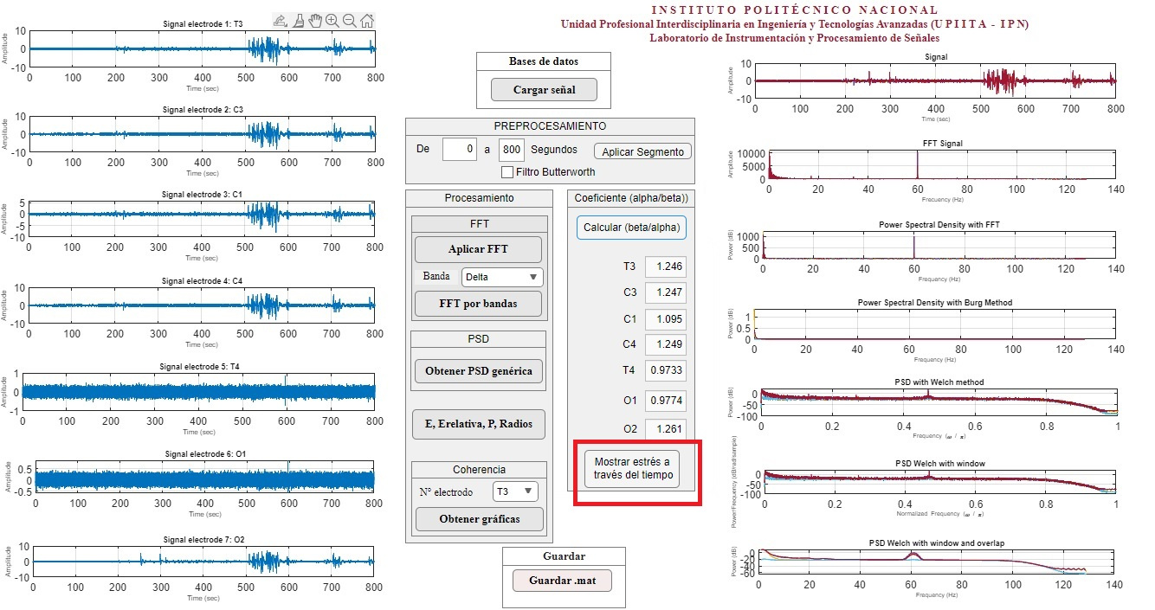

Figura 21. Botón para mostrar la evolución de los coeficientes calculados a lo largo de la prueba.

Acto seguido, se abrirá una nueva ventana, donde el usuario podrá observar gráficas individuales de evolución de estos coeficientes a lo largo del tiempo para cada electrodo, a su vez, el usuario también puede delimitar los tiempos de interés para analizar, tal como se observa en la Figura 22.

La primera vez que se despliegue la ventana, se mostrarán los coeficientes a lo largo de la prueba completa, sin embargo, si el usuario desea modificar los límites de tiempo, deberá presionar el botón *Aplicar*. Si los valores colocados no son correctos, el programa únicamente no los aceptará. **Si el usuario desea volver a la ventana principal, únicamente debe cerrar esta ventana.**

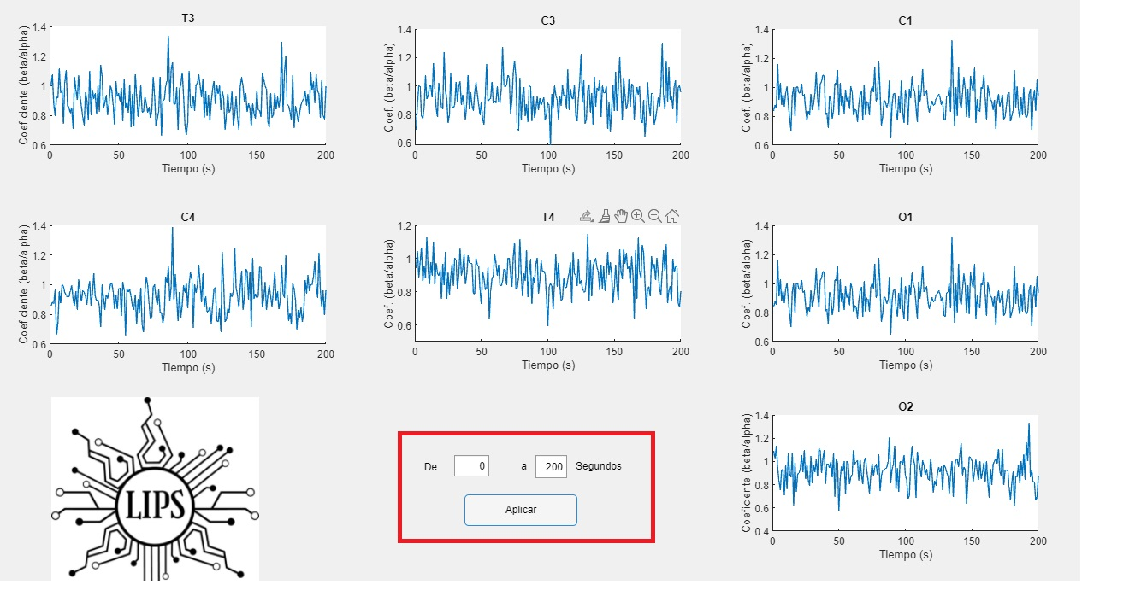

Figura 22. Graficación de la evolución de los coeficientes a lo largo el tiempo.